填空题

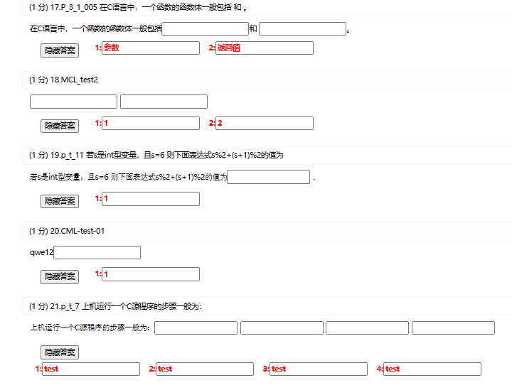

目标程序是指__________目标程序文件的扩展名为___________

答：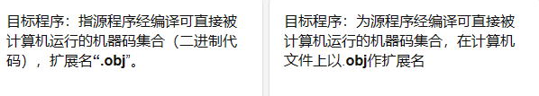

在每个C语句和数据定义的最后必须有一个______

答：分号;

一个函数是由两部分组成的，它们分别是____和_____

答：